七年级地理下册第八章第七节澳大利亚第二课时
【学习目标】
1．运用地图和其他资料，联系澳大利亚自然条件特点，简要分析该国因地制宜发展农牧业和工矿业的条件和特点。
2．根据地图和其他资料说出澳大利亚的种族和人口（或民族、语言）、城市等人文地理要素的特点。
【学习重点】澳大利亚经济现状及代表产业。
【学习难点】澳大利亚农牧业和工矿业的发展条件和分布特点、影响因素等。
【预习学案】
【预习指导】：在解决问题之前必须仔细阅读教材，并用铅笔及时圈画认为重要的知识点，然后根据预习内容再次阅读教材，在阅读中深入思考，独立完成每个预习任务。
【預习任务】
学习任务一：了解澳大利亚的工农业生产情况
澳大利亚是南半球经济 的国家，高度商品化的 和蓬勃发展的 是澳大利亚经济的基础产业。
1、农牧业发达：澳大利亚是世界上重要的 、 、 的输出国，因是世界上 最多的国家，被称作“ ”。
2、工矿业：二战后澳大利亚因矿产品出口超过农畜产品，被称作“ ”。
学习任务二：参考课本相关图文，了解澳大利亚的人口和城市状况，理解形成原因。
1、人口与人种：
(1)人口：看P106图8-67人口、城市图，澳大利亚人口大多数居住在 。
(2)人种：澳大利亚大部分是 国等欧洲移民的后裔，大多是 种人。
（3）语言： 是澳大利亚的通用语言。
2、城市：澳大利亚的首都是 ，最大的城市和港口是 ，第二大城市是
【我的疑惑】（把预习中解决不了题目写在下面）
预习诊断：
1.澳大利亚久负盛名的农牧产品是（ ）
A. 棉花、水稻 B. 黄麻、牛肉C. 羊毛、小麦 D. 咖啡、棉花
2.澳大利亚的人口和城市主要分布在 （ ）
A. 东北地区 B. 西北地区C. 东南沿海地区 D. 西部内陆地区
3.下列称号与澳大利亚不符的是（ ）
A. 世界活化石博物馆 B. 骑在羊背上的国家
C. 世界活火山博物馆 D. 坐在矿车上的国家
4．下列有关澳大利亚的叙述，错误的是( )
A．悉尼歌剧院是该国首都标志性的建筑B．“坐在羊背上的国家”
C．人口和城市主要集中在东南部沿海 D．“坐在矿车上的国家”
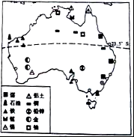
【拓展训练案】
1.根据图中信息能得出的正确结论是该国（ ）
①地跨热带和南温带 ②矿产资源品种多 ③骑在羊背上的国家
④东南沿海地区城市集中分布 ⑤四周临海，是岛国．
A．①②③ B．①②④ C．①②④⑤ D．②③⑤
2．对澳大利亚的地理事物判断正确的是（ ）
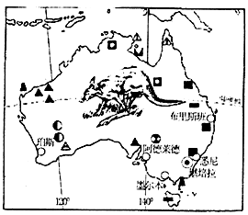
A.中部地区地势低平,土壤肥沃，是主要的农耕区
B.珊瑚礁主要分布在大陆的西北侧沿海区域
C.人口集中分布在西南部沿海地带
D.动物物种具有独特性和古老性的特征
读澳大利亚图，回答3一4题。
3．从图中可读出澳大利亚人文方面的信息是（ ）
A．袋鼠是其特有的动物 B．孤立存在于南半球的海洋中
C．煤、铁等矿产资源丰富 D．城市集中分布在东南沿海地区
4．澳大利亚发展养羊业的有利条件是 （ ）
①草原辽阔②气侯条件适合③人口多，羊毛、羊肉需求量大④没有大型食肉猛兽
A．①②③ B．②③④ C．①②④ D．①③④
5.读澳大利亚相关资料图，回答下列问题。
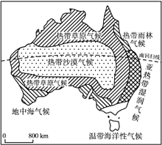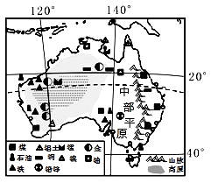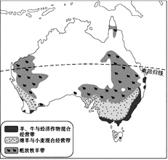
（1）澳大利亚有很多特有生物，如________（写出两种即可）。
（2）依托丰富的资源，澳大利亚发展了________业和________业。
（3）澳大利亚有三大牧羊带，其中粗放牧羊带平均每公顷仅可放养0．2只羊，生产很不稳定。结合图示信息，简要分析其主要原因。
（4）20世纪70年代以来，澳大利亚的________业发展迅速，超过了工业和农牧业，成为其经济支柱。
（5）澳大利亚地广人稀，人口和城市主要分布在沿海地区。根据图示，分析形成这种分布规律的自然原因。
6．读日本和澳大利亚图，回答下列问题。
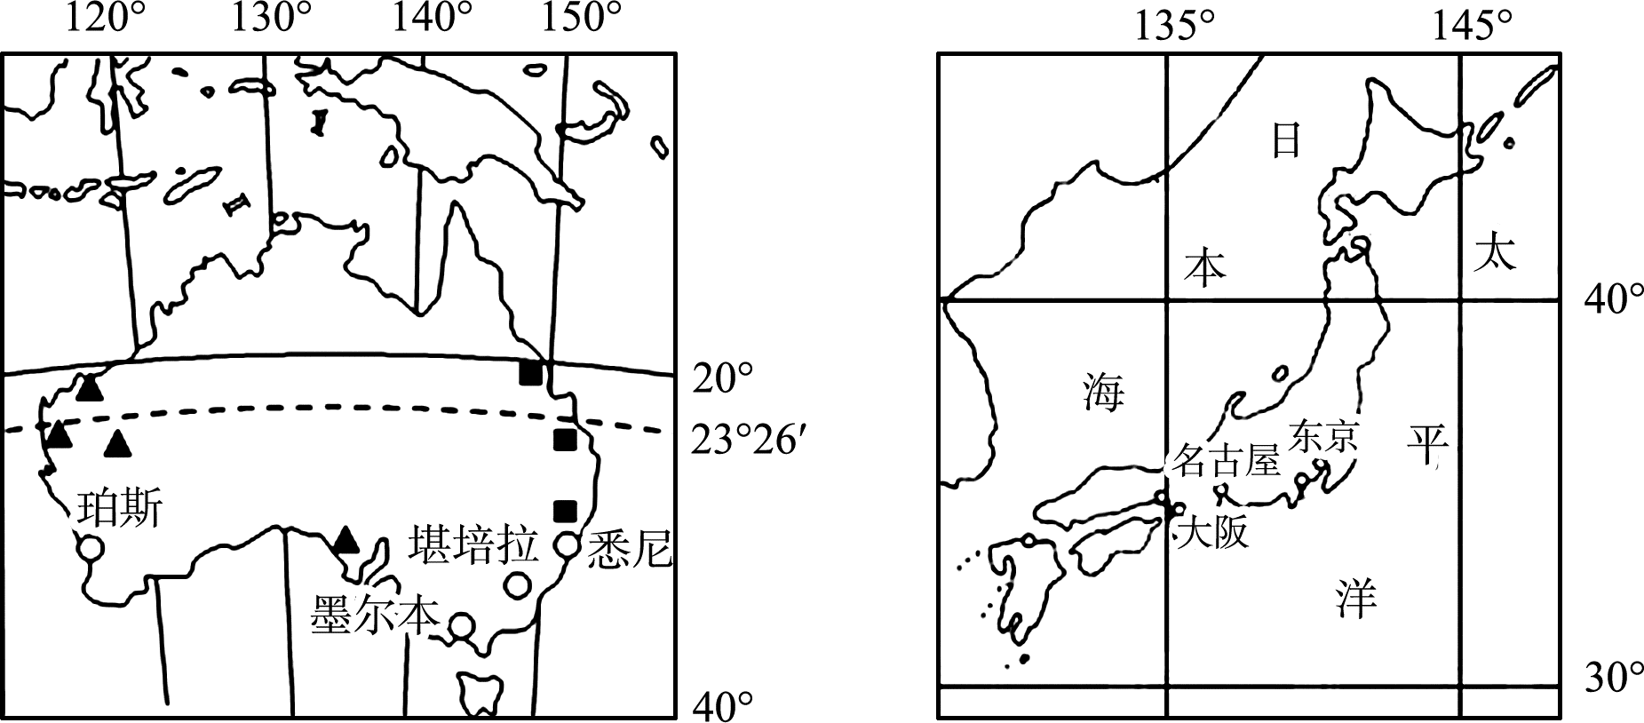
(1)澳大利亚最大的城市悉尼位于东京的________方向。
(2)在矿产资源方面，两国的主要区别是_________________________________________________。
日本从澳大利亚进口的矿产主要有___________、___________。
(3)日本的人均耕地面积为0.05公顷，而澳大利亚人均耕地面积近3公顷。请从地形、人口和国土面积的角度分析日本人均耕地面积较少的原因。
_____________________________________________________________________________。
(4)关于两国的叙述不正确的是( )
A．日本矿产资源贫乏，澳大利亚有“坐在矿车上的国家”之称
B．日本工业集中分布在太平洋沿岸，澳大利亚煤炭主要分布在印度洋沿岸
C．日本位于板块边界多火山地震，澳大利亚位于板块内部地壳比较稳定
D．两国都是四周临海，交通便利，经济发达的国家

【限时作业】 （10分）
1.华华同学通过比较发现，下图两国有许多相似之处，下列各项中错误的是（ ）
A.南回归线都穿过境内
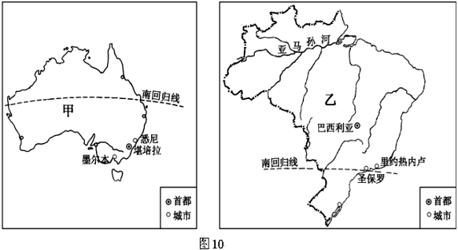
B.人口集中分布在东南部沿海地区
C.首都都不是最大的城市
D.居民都说英语
2. 关于澳大利亚的叙述正确的是 ( )
A. 目前农牧业是经济支柱
B. 首都堪培拉是全国最大城市
C. 是南半球的发达国家
D. 国土辽阔,人口众多
3. 关于澳大利亚的叙述正确的是( )
A. 墨累河发源大分水岭东侧 B. 是大洋洲人口最多的国家,也是地广人稀的国家
C. 西部有大自流盆地,为发展养羊业提供了丰富的水源 D. 西部是低矮高原,占全国面积的1/3
4. 当我们放寒假时澳大利亚的同学正值( )季节 A. 春季B. 夏季C. 秋季D. 冬季
5．读澳大利亚矿产分布示意图，分析回答以下各题。
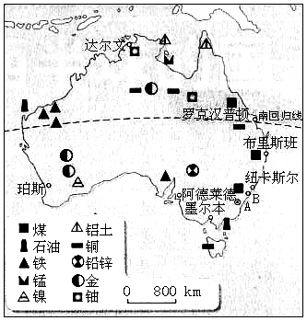
（1）澳大利亚有很多矿产出口到亚洲等国，我国上海的宝山钢铁基地也从澳大利亚进口__ __（矿产）。
（2）澳大利亚的首都是图中的___ __（A或B），海边建有著名歌剧院的城市是_____
（3）澳大利亚大陆东北侧海中，有著名的旅游区_____ 。
（4）目前澳大利亚仅存的卵生哺乳动物有 ，其输出的主要农产品有 和 。

参考答案

预习诊断1、C2、C3、C4、A
拓展训练：1、A2、D3、D4、C5、（1）、袋鼠、考拉（2）、农牧业、工矿业（3）、气候适宜，地势平坦开阔（4）、服务业（5）气候温暖湿润，交通便利6、（1）东南（2）澳大利亚丰富，日本贫乏 煤 铁（3）山地丘陵占四分之三，平原狭小；人口众多，国土面积较小。（4）B
限时作业：1、D2、C3、B4、B5、(1)铁矿石（2）A，悉尼（3）大堡礁（4）鸭嘴兽，小麦、羊毛

